ЈАВНИ ФОРУМ
Као део активности пројекта "Претходна студија оправданости рекултивације затворене привремене депоније чврстог комуналног отпада на локацији „Брст“ у еколошки прихватљив простор јавне наменe", Град Лесковац и партнери на пројекту ЈП „Урбанизам и изградња Лесковац" и Центар за стручно усавршавање у образовању, одржали су 8. јануара 2024. јавни форум у просторијама Основне школе „Ђура Јакшић" у Подримцу.
Форум је организован како би се грађани информисали о циљевима и активностима пројекта уз подизања урбане свести и свести о здравој животној средини. Кроз овај вид партиципације грађани су укључени у креирање што квалитетнијег, безбеднијег и применљивијег решења за предметни простор, које стиче подршку шире заједнице.
Учесници форума, становници несељених места Подримце, Душаново, Миланово и Белановце, ближе су упознати са пројектом, а представљени су им резултати јавног истраживања о будућој намени затворене привремене депоније чврстог комуналног отпада на локацији „Брст".
Након презентације отворена је дискусија, где су учесници изразили своје ставове и постављали питања на тему пројекта и будуће намене простора.

По завршетку израде претходне студије предвиђенo је организовање јавне презентације за грађане и друге заинтересоване стране, у циљу представљања резултата истраживања претходне студије, предложених решења и препорука.
Пројекат Израда претходне студије за рекултивацију депоније „Брст" подржава Европска унија у сарадњи са Министарством за европске интегарције преко програма ЕУ ПРО Плус који спроводи УНОПС.

Резултати анкете

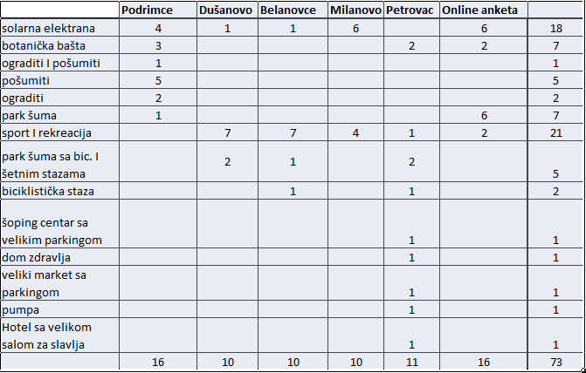

Фотографије са јавног форума

